特優運動學生獎勵-心得
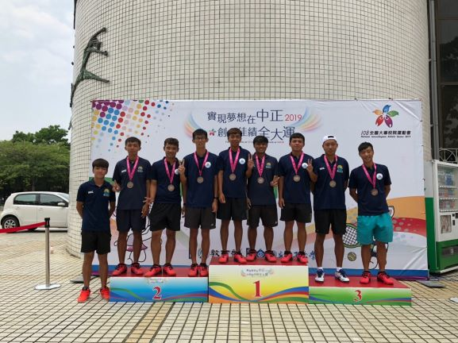
非常謝謝學校提供的獎學金以及免費住宿，這獎學金讓我在練習上有獲得佳績的助力，讓我在之後的練習有很好的幫助，未來也繼續為屏東大學努力獲得佳績，也謝謝教練以及軟網隊的學長姐在我不足的地方給予指導，我才能不斷的進步下去
科系：體育學系得獎人：林柏強

